Standardillustrierende Aufgaben veranschaulichen beispielhaft Standards für Lehrkräfte, Lernende und Eltern.

Fach | Biologie
Kompetenzbereich | Mit Fachwissen umgehen
Kompetenz | System-Konzept; Stoff- und Energieumwandlung
Niveaustufe(n) | E
Standard | Die Schülerinnen und Schüler können den Stoff- und  Energiefluss in biologischen Systemen erläutern.
ggf. Themenfeld | TF 2: Lebensräume und ihre Bewohner – vielfältige Wechselwirkungen
ggf. Bezug Basiscurriculum (BC) oder übergreifenden Themen (ÜT) | BC Sprachbildung
ggf. Standard BC | Die Schülerinnen und Schüler können grafische Darstellungen beschreiben und erläutern.
Aufgabenformat
offen: |  | halboffen: x | geschlossen:
Erprobung im Unterricht:
Datum: |  | Jahrgangsstufe: | Schulart:
Verschlagwortung | Garnelen, Stoffkreislauf, grafische Darstellung

Aufgabe und Material:

Garnelen im Stoffkreislauf
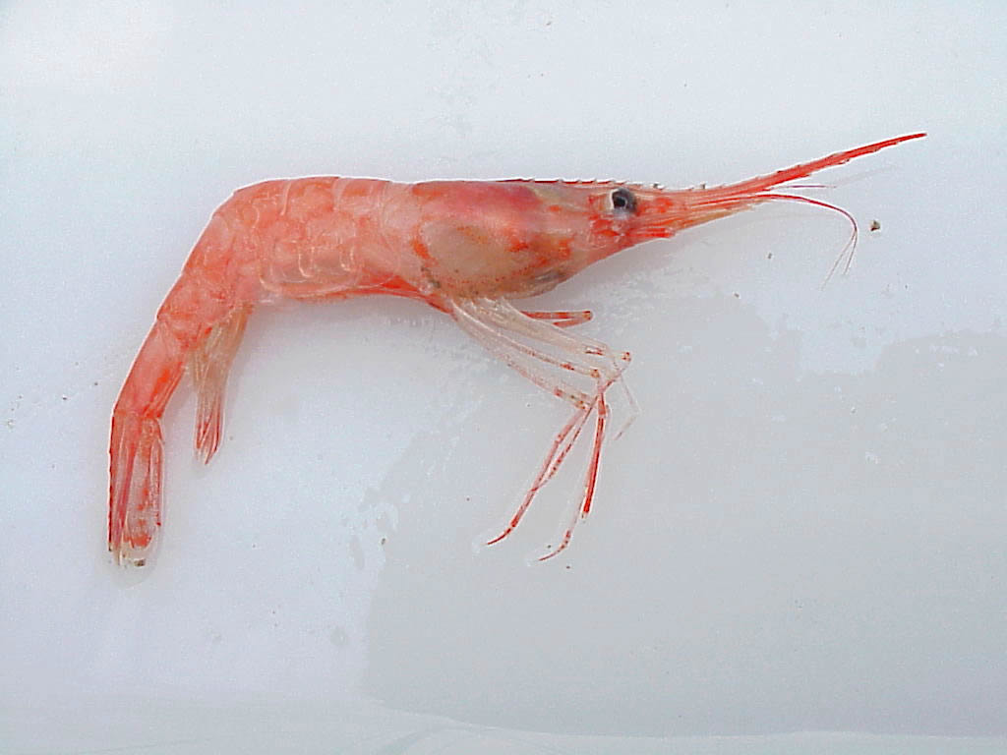
Abb.: Garnele (Foto: Weisselberg, LISUM)
Garnelen sind ein beliebtes Nahrungsmittel. In zahlreichen Geschäften werden Garnelen zum Verzehr verkauft, wobei die Benennung von Garnelen international nicht einheitlich erfolgt. In Deutschland werden große Garnelen in der Regel als Riesengarnelen, Gambas oder King Prawns, die kleinen Garnelen als Shrimps bezeichnet. Garnelen sind Pflanzenfresser, die sich von Algen ernähren. Das Meer ist der natürliche Lebensraum der Garnele.

Sauerstoff

Kohlenstoffdioxid

Algen Garnele

Nährsalze
Ausscheidungen und
tote Garnelen
abgestorbene Algen

Bakterien

Abb.: Stoffliche Beziehungen im Ökosystem Meer

Aufgabe:
Erläutere den dargestellten Stoffkreislauf im Ökosystem Meer. Verwende die Fachbegriffe Destruent, Produzent und Konsument.

LISUM
Erwartungshorizont:

Erläutere den dargestellten Stoffkreislauf im Ökosystem Meer. Verwende die Fachbegriffe Destruent, Produzent und Konsument.

Die Algen sind die Produzenten, die für die Garnelen und Bakterien Sauerstoff produzieren. Die Garnelen sind Konsumenten, da sie die Algen fressen. Die Garnelen und Bakterien geben Kohlenstoffdioxid ab, den die Algen aufnehmen und für die Fotosynthese benötigen. Die Bakterien sind Destruenten, die abgestorbene Algen, tote Garnelen und Ausscheidungen der Garnelen zersetzen und Nährsalze produzieren. Die Nährsalze nehmen die Algen auf und nutzen diese zum Wachstum.

LISUM

